Лабораторная работа 7. Сетевые модели

Цель работы: Приобретение навыков сетевого планирования и составления сетевых графиков, приобретение опыта нахождения критического пути.
Задание для выполнения:
Лабораторная работа базируется на исследовании различных тематик в проектировании программных продуктов, составлении сетевых графиков для разных тем, нахождении критических путей в составленных графиках. Каждый проект принять условным или обобщенным, но допустимо делать упор на конкретные примеры.
Вариант | Проект для исследования | Время выполнения всех задач
Вариант 5, 11, 17 | «Создание веб-приложения» | 70 дней

Задание 1. Структурное планирование.
Подумайте и выделите в проекте, согласно вашему варианту не менее 4 этапов работ. Также разбейте полученные этапы на задачи, их количество в совокупности по этапам должно быть не менее 12. Пример оформления задания смотрите в приложении ниже и в лекционном материале по теме.
Задание 2. Календарное планирование.
Распределите время, отпущенное на ваш проект согласно вариантам, на выделенные вами этапы. Скорректируйте сформулированные вами задачи, если это необходимо.
«Создание веб-приложения»
70 дней
Код  операции | Наименование операции | Предшествующие операции | t
I. АНАЛИЗ
Z1 | Системный анализ |  | 5
Z2 | Анализ требований | Z1 | 3
II. ПРОЕКТИРОВАНИЕ
Z3 | Проектирование базы данных | Z2, Z15, Z17 | 5
Z4 | Проектирование классов | Z2, Z17 | 5
Z5 | Проектирование интерфейсов пользователей | Z15, Z17 | 3
III. КОДИРОВАНИЕ
Z6 | Кодирование интерфейсов пользователей | Z4, Z5, Z16, Z17 | 5
Z7 | Кодирование процедур СУБД | Z3, Z4, Z15, Z17 | 3
Z8 | Кодирование классов | Z3, Z4, Z15, Z17 | 9
IV. ТЕСТИРОВАНИЕ
Z9 | Функциональное тестирование | Z6, Z7, Z8, Z18 | 5
Z10 | Структурное тестирование | Z6, Z7, Z8, Z18 | 4
V. ВНЕДРЕНИЕ
Z11 | Разработка документации | Z6, Z7, Z8, Z9 | 3
Z12 | Обучение пользователей | Z9, Z11 | 3
Z13 | Испытание | Z9,Z10,Z11,Z12 | 2
Z14 | Завершение работ | Z13 | 2
VI. ДОПОЛНИТЕЛЬНЫЕ РАБОТЫ
Z15 | Установка СУБД | Z1 | 3
Z16 | Установка web-сервера | Z1 | 3
Z17 | Установка и настройка среды исполнения | Z1 | 3
Z18 | Настройка среды разработки | Z1 | 4
Задание 3
Сетевой график, нахождение критического пути.
Согласно составленному перечню задач и распределённому времени составьте сетевой график вашего проекта. Помните о правилах составления графика и вводите фиктивные операции и операции ожидания если это необходимо.

При построении сетевых графиков соблюдается ряд правил:
- в сети не должно быть событий (кроме исходного), в которые не входит ни одна дуга;
- не должно быть событий (кроме завершающего), из которых не выходит ни одной дуги;
- сеть не должна содержать замкнутых контуров (циклов);
- любая пара событий сетевого графика может быть соединена не более чем одной дугой;
- номер начального события любой операции должен быть меньше номера ее конечного события.

Критический путь: 34 дня

Начальное событие | Код операции | Предшествующая операция | Кол-во дней | Конечное событие
0 | Z1 |  | 5 | 1
2 | Z2 | Z1 | 3 | 3
4 | Z3 | Z2, Z15, Z17 | 5 | 5
6 | Z4 | Z2, Z17 | 5 | 7
8 | Z5 | Z15, Z17 | 3 | 9
10 | Z6 | Z4, Z5, Z16, Z17 | 5 | 11
12 | Z7 | Z3, Z4, Z15, Z17 | 3 | 13
14 | Z8 | Z3, Z4, Z15, Z17 | 9 | 15
16 | Z9 | Z6, Z7, Z8, Z18 | 5 | 17
18 | Z10 | Z6, Z7, Z8, Z18 | 4 | 19
20 | Z11 | Z6, Z7, Z8, Z9 | 3 | 21
22 | Z12 | Z9, Z11 | 3 | 23
24 | Z13 | Z9,Z10,Z11,Z12 | 2 | 25
26 | Z14 | Z13 | 2 | 27
28 | Z15 | Z1 | 3 | 29
30 | Z16 | Z1 | 3 | 31
32 | Z17 | Z1 | 3 | 33
34 | Z18 | Z1 | 4 | 35

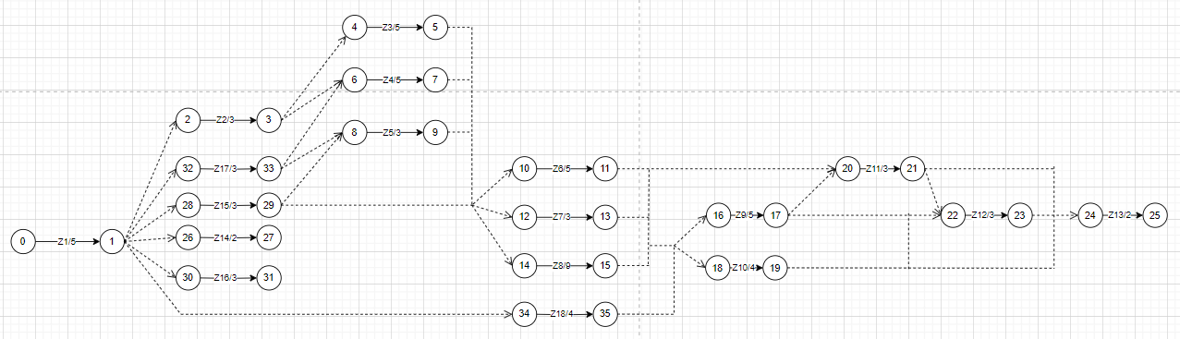

Вопросы для защиты лабораторной работы:
- Основные методы сетевого планирования.
- метод критического пути (Critical Path Method - СРМ)
- метод оценки и обзора программ (Program Evaluation and Review Technique - PERT).

- Какой ключевой фактор проекта учитывается при выборе между методом критического пути и методом оценки и обзора программ.
Метод критического пути (СРМ) применяется тогда, когда операции, входящие в состав комплекса работ, имеют известные строго определенные продолжительности (являются детерминированными).
В свою очередь, метод оценки и обзора программ (РЕRТ) применяется при планировании проектов, для которых характерна неопределенность в оценке затрат времени, необходимого для выполнения отдельных операций

- Три основных этапа сетевого планирования и управления.
СПУ включает три основных этапа:
- Структурное планирование
- Календарное планирование
- Оперативное управление.

- Что такое сетевая модель?
Сетевой моделью называется модель, отражающая комплекс работ (операций) и событий, связанных с реализацией некоторого проекта в их логической и технологической последовательности и связи.

- Три вида событий в сетевом проектировании и управлении.
исходное, завершающее и промежуточное. С исходного события начинается выполнение комплекса операций. Завершающее событие соответствует достижению конечной цели.

- Какой сетевой график называется многоцелевым?
Сетевые графики с несколькими завершающими событиями называются многоцелевыми.
- Три вида операций в сетевом графике.
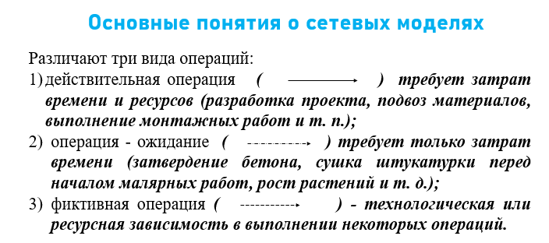

- В чем разница между событием и операцией?
вершины, называемые событиями, соответствуют моментам времени начала или окончания одной или нескольких операций, а дуги – операциям.

- Что такое коэффициент дополнительных затрат
- это отношение полного объёма выполненной работы к реальному количеству времени, затраченному на выполнение этой работы.

- Этап - АНАЛИЗ
1 задача: Системный анализ, предшествующие операции: -
2 задача: Анализ требований, предшествующие операции: 1 задача
- Этап - ПРОЕКТИРОВАНИЕ
3 задача: Проектирование базы данных, предшествующие операции: 2 задача 4 задача: Проектирование архитектуры приложения, предшествующие операции: 2 задача
5 задача: Проектирование пользовательского интерфейса, предшествующие операции: 2 задача
- Этап - КОДИРОВАНИЕ
6 задача: Разработка серверной части приложения, предшествующие операции: 3 задача, 4 задача
7 задача: Разработка клиентской части приложения, предшествующие операции: 5 задача
8 задача: Реализация функций работы с банковскими данными, предшествующие операции: 6 задача
- Этап - ТЕСТИРОВАНИЕ
9 задача: Функциональное тестирование, предшествующие операции: 6 задача, 7 задача, 8 задача
10 задача: Структурное тестирование, предшествующие операции: 6 задача, 7 задача, 8 задача
- Этап - ВНЕДРЕНИЕ
11 задача: Разработка документации, предшествующие операции: 6 задача, 7 задача, 8 задача, 9 задача
12 задача: Установка и конфигурирование приложения на сервере, предшествующие операции: 11 задача
13 задача: Тестирование после внедрения, предшествующие операции: 12 задача,
14 задача: Обучение пользователей, предшествующие операции: 11 задача, 12 задача
- Этап - ДОПОЛНИТЕЛЬНЫЕ РАБОТЫ
15 задача: Создание дизайна и брендинга, предшествующие операции: 5 задача
16 задача: Обеспечение безопасности приложения, предшествующие операции: 6 задача
17 задача: Резервное копирование и восстановление данных, предшествующие операции: 6 задача

